**编写样章**

为什么老年人更容易跌倒

**【关键词】**老年人 跌倒 内在因素 外在因素 **必选栏目**

很多老年朋友一上了年纪就容易头晕目眩，有时候甚至还会跌倒。年轻的时候，跌倒不要紧，随着岁数增长，老年人可不要把跌倒当小事。那么为什么老年朋友更容易跌倒呢?

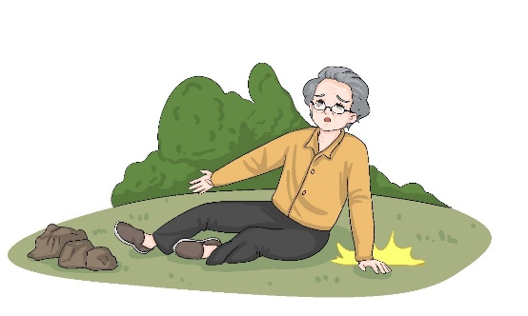跌倒是造成我国伤害性死亡的第4位原因，在65岁以上老年人中为首位，老年人随年龄的增长跌倒死亡率急剧上升。国外数据显示，≥ 65岁社区老年人中每年有28%~35%会发生跌倒。国内外针对老年人跌倒的各种危害因素开展了大量研究，主要归纳为内在危害因素和外在危害因素两大类，包括与年龄增长相关的功能下降、疾病、药物使用史、心理因素和外在的环境因素、饮酒习惯、穿鞋习惯等，充分分析和认识各种因素，对改善老年人生活质量、预防跌倒、减少骨折等并发症具有重要意义。

**【专家说】必选栏目**

老年人跌倒是外在因素和内在因素共同作用的结果。已确定的多种危害因素，包括内在生理因素（如感觉系统异常、视力损害、血压、肌肉运动和组成的差异等））、老年人特有心理因素（如沮丧、抑郁、焦虑、情绪不佳及与社会的隔离等））、与老年疾病相关的药物因素（如影响中枢神经系统的药物、抗高血压药物和治疗心血管疾病药物、需补充钙和维生素D等）），以及与年龄相关的病理因素。比如老年人脑血管意外早期会发生单侧肢体麻木、活动受限、走路失去平衡等症状，容易跌倒；下肢肌肉关节病变，比如退行性骨关节病患者，在活动不力的情况下也容易跌倒；一些脏器突发疾病，比如突发性的心肌梗死，或其他心血管疾病，如脉管炎，糖尿病引起的四肢麻木，静脉的炎症、血栓，脊髓型颈椎病等都会发生容易跌倒的情况。外在环境因素也是导致跌倒的重要原因。此外，老年人饮酒问题、穿着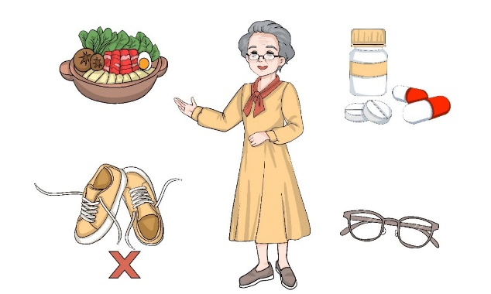的鞋等也要引起注意。

生活中，老年人的药物使用、居住环境、生活习惯是最容易改变的跌倒危险因素。同时，对所有老年患者每年应至少询问1次跌倒史，有跌倒史或有反复跌倒史的患者须进一步评估。

**关于插图：占300字 25% 以上 老师们课题根据自己的编写题目提供相应的插图想法，插图由编辑团队进行统一制作**

**【健康加油站】可选栏目 30% 以上 每个老师至少2个题目设置此栏目**

**最易跌倒的场所**

大约有50%的老年人发生跌倒的场所是家中，发生率最高的地点是卫生间，其次为床边。居家以外的地方，老年人跌倒的主要地点包括楼梯或台阶及广场、超市、菜市场等公共场所。

**【健康术语】可选栏目 30% 以上 每个老师至少2个题目设置此栏目**

**【健康云课堂】 可选栏目 全册要求5个以上，如果各位老师有好的视频和想法可以选择**



**哪些时刻容易引发老年人跌倒**